**Modelo 1**

Mayo 2014 Pregunta 1

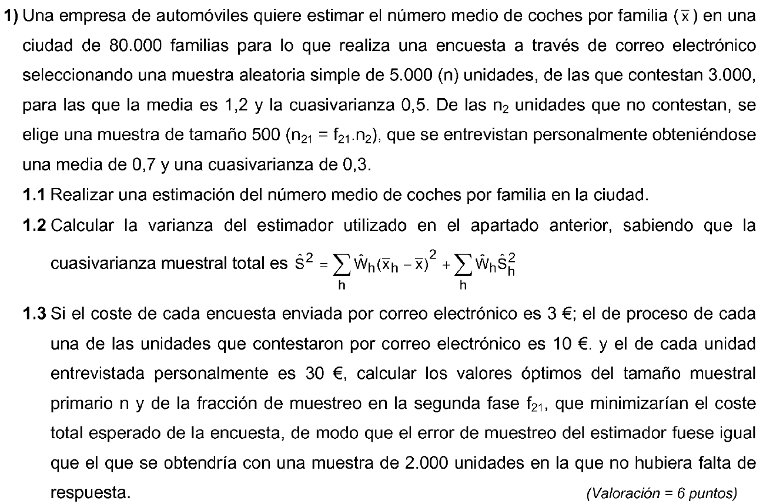

Septiembre 2017 Pregunta 1

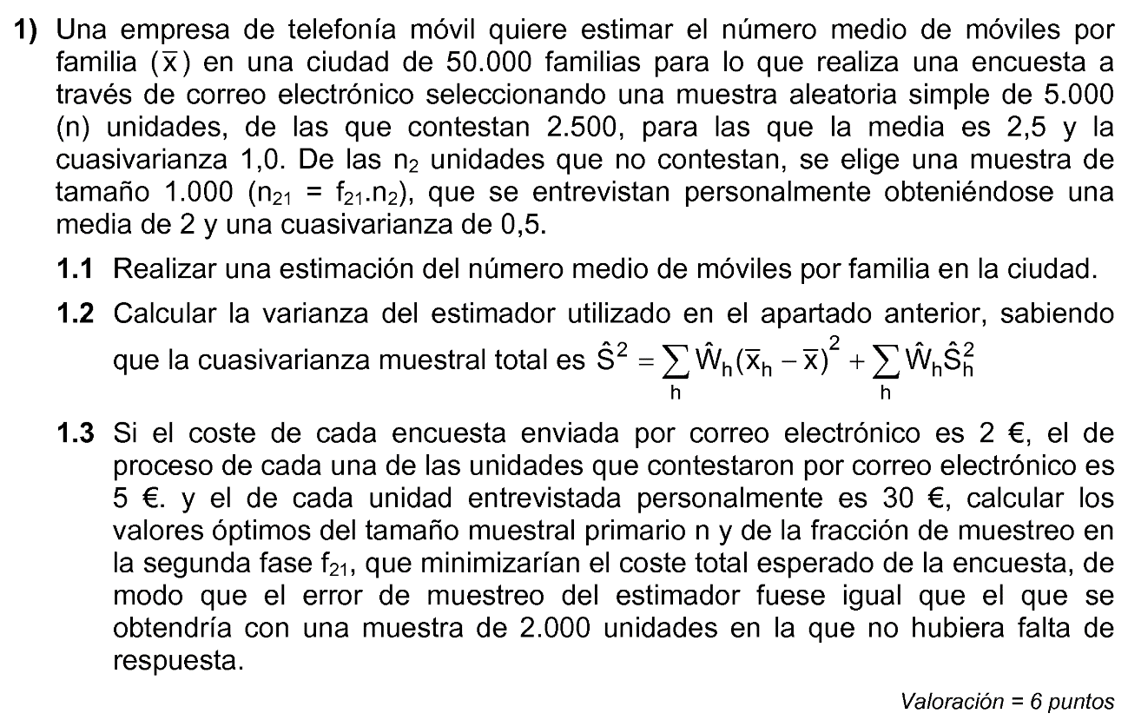

Mayo 2018 Pregunta 2

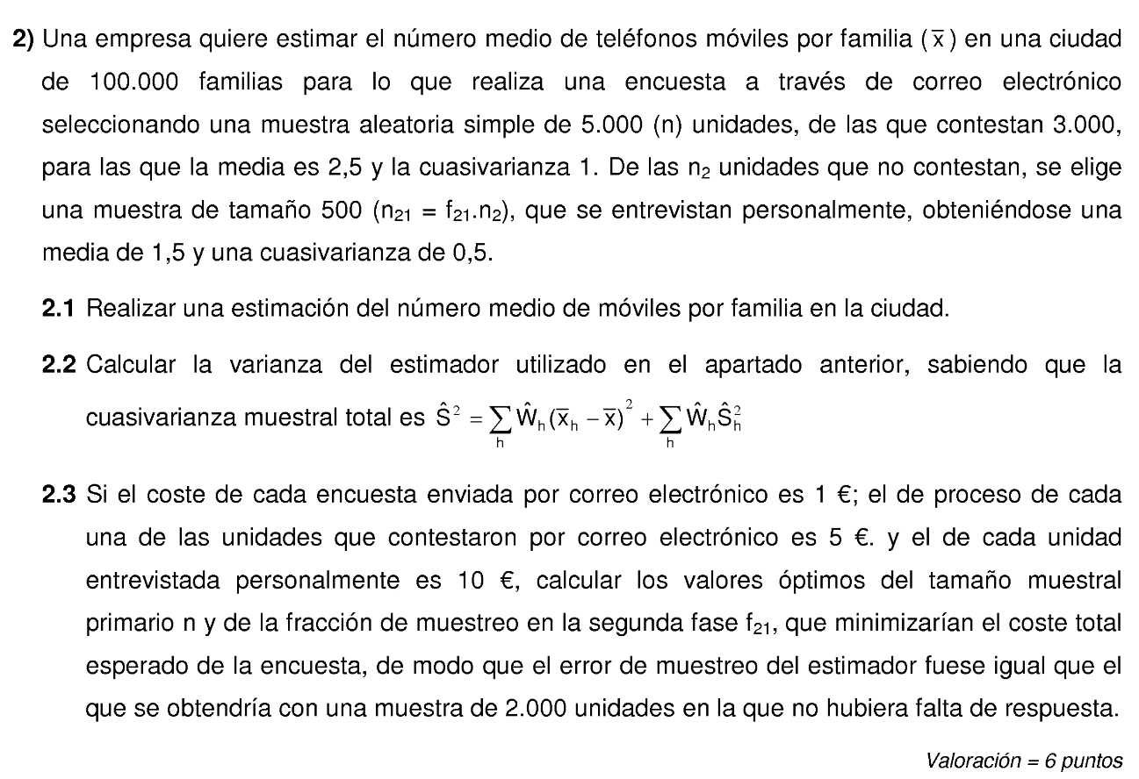

Junio 2020 Pregunta 1

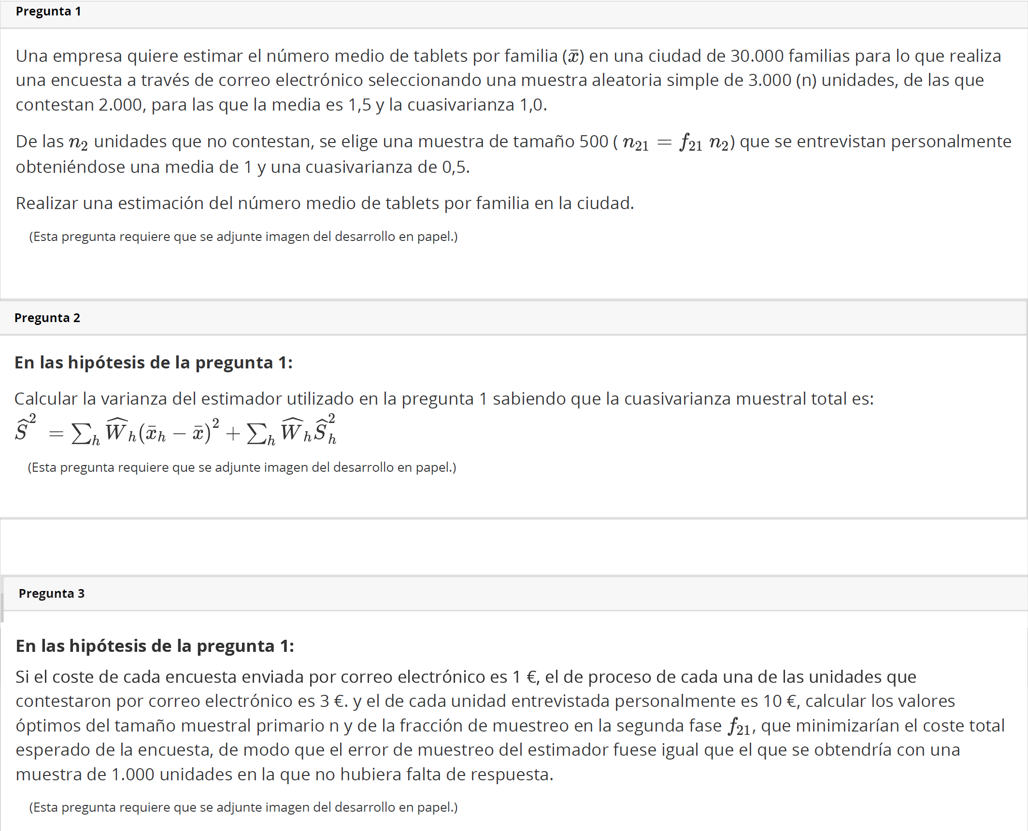

**Modelo 2**

Mayo 2014 Pregunta 2

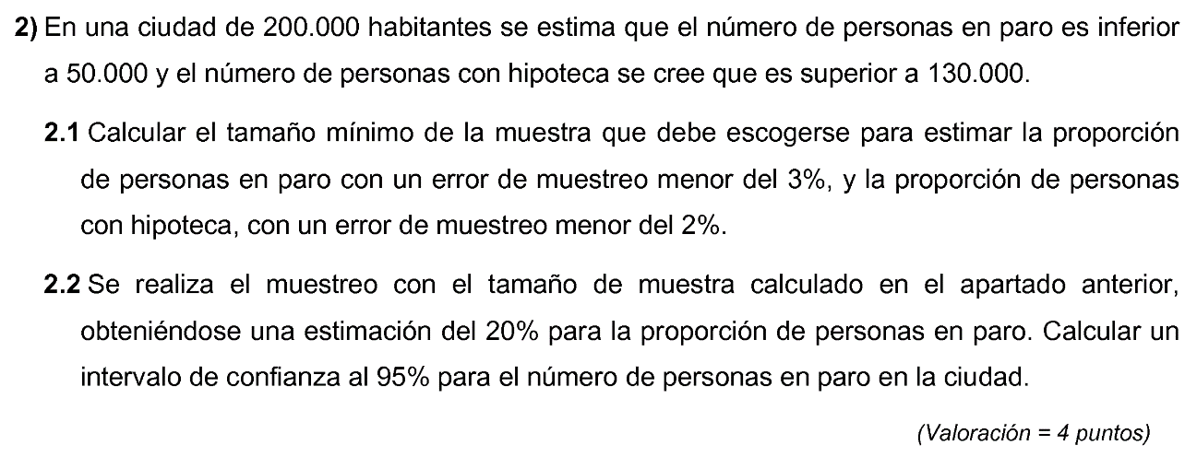

Junio 2016 Pregunta 1

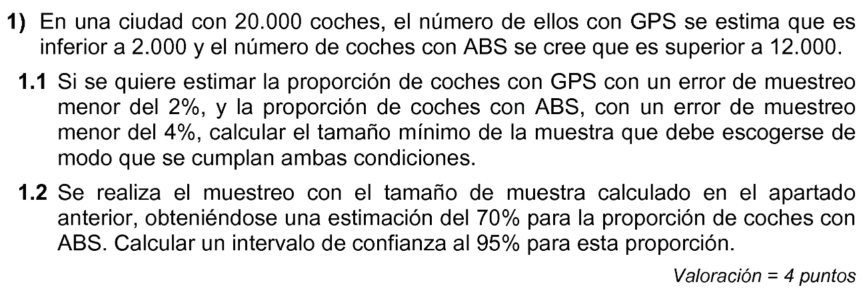

Mayo 2018 Pregunta 1

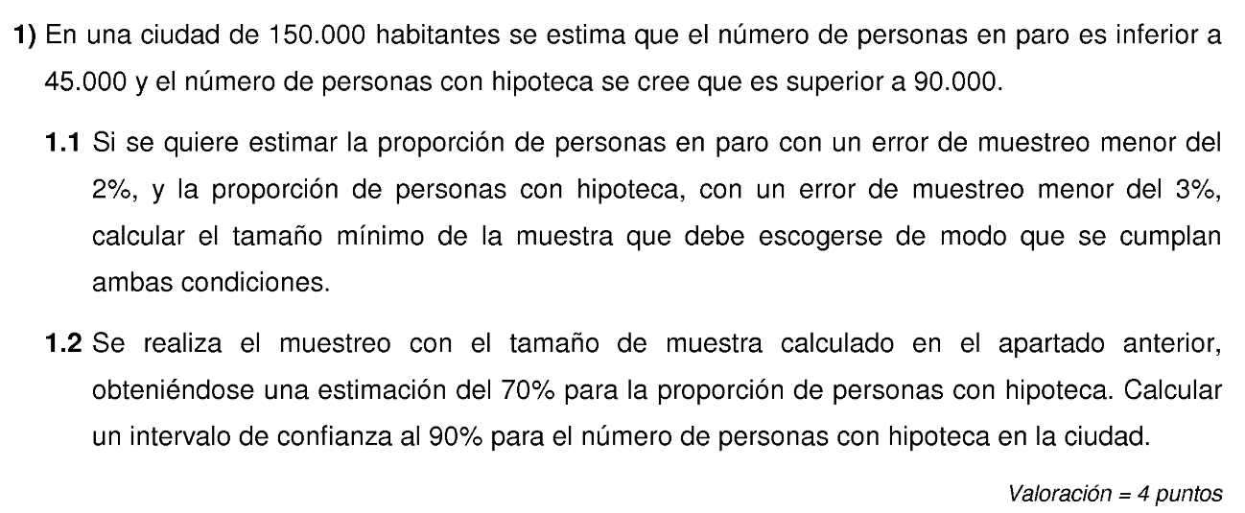

Septiembre 2019 Pregunta 2

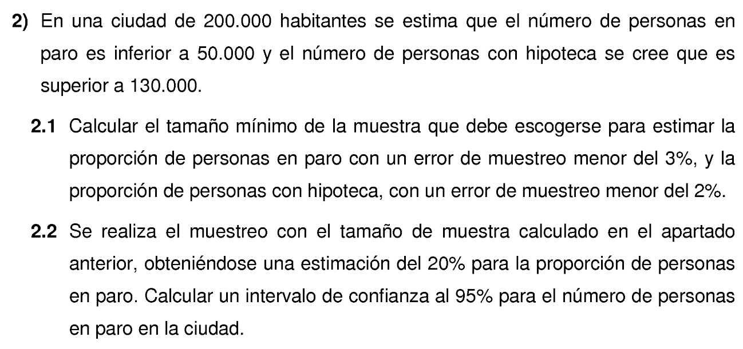

**Modelo 3**

Junio 2014 Pregunta 1

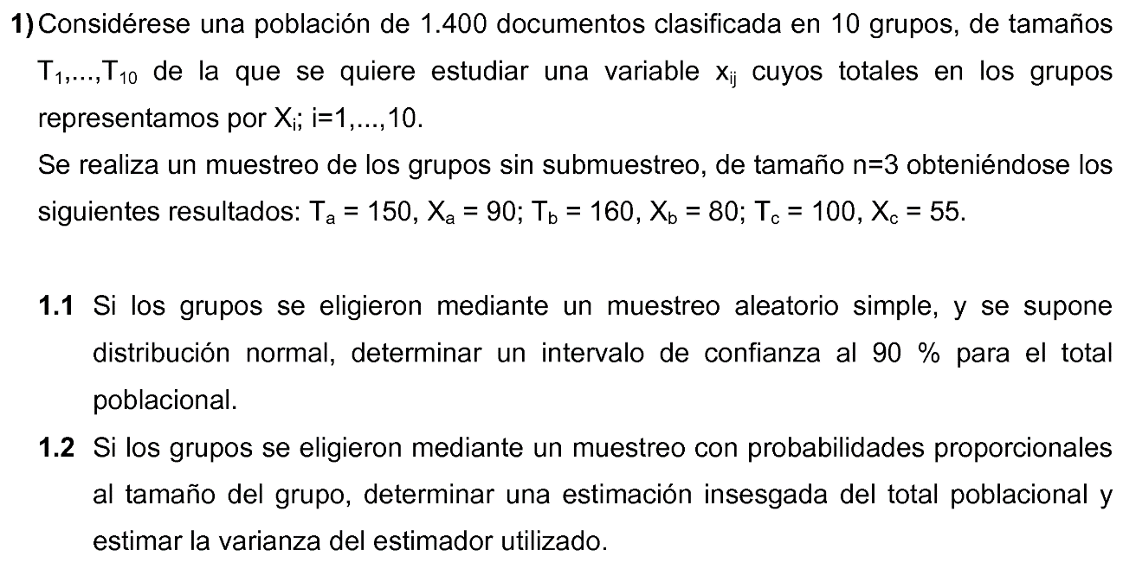

Reserva 2014 Pregunta 1

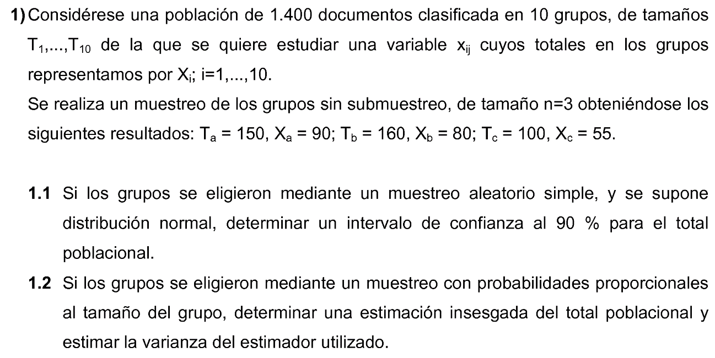

Septiembre 2015 Pregunta 1

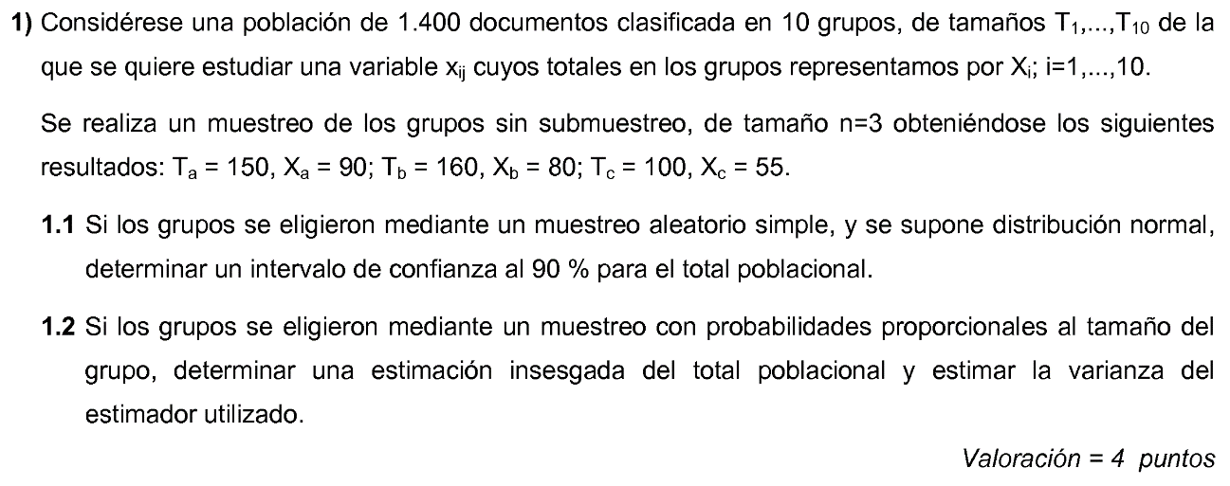

Mayo 2016 Pregunta 1

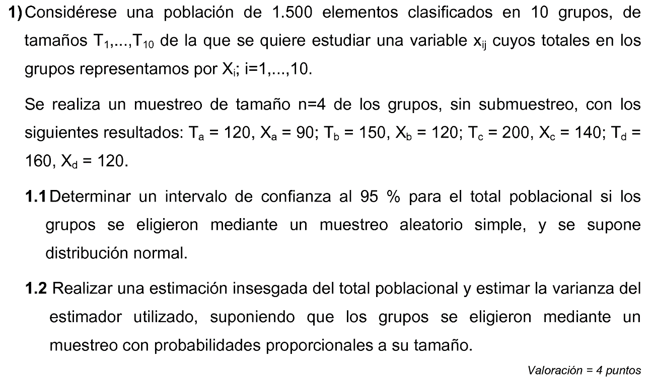

Junio 2018 Pregunta 1

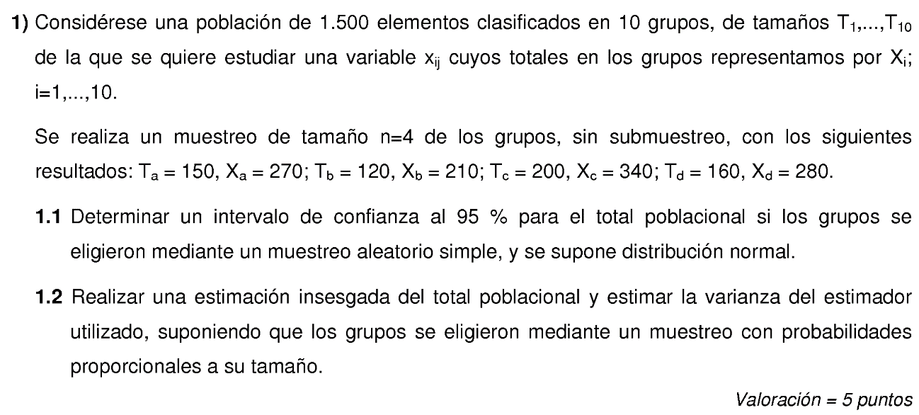

Junio 2019 Pregunta 1

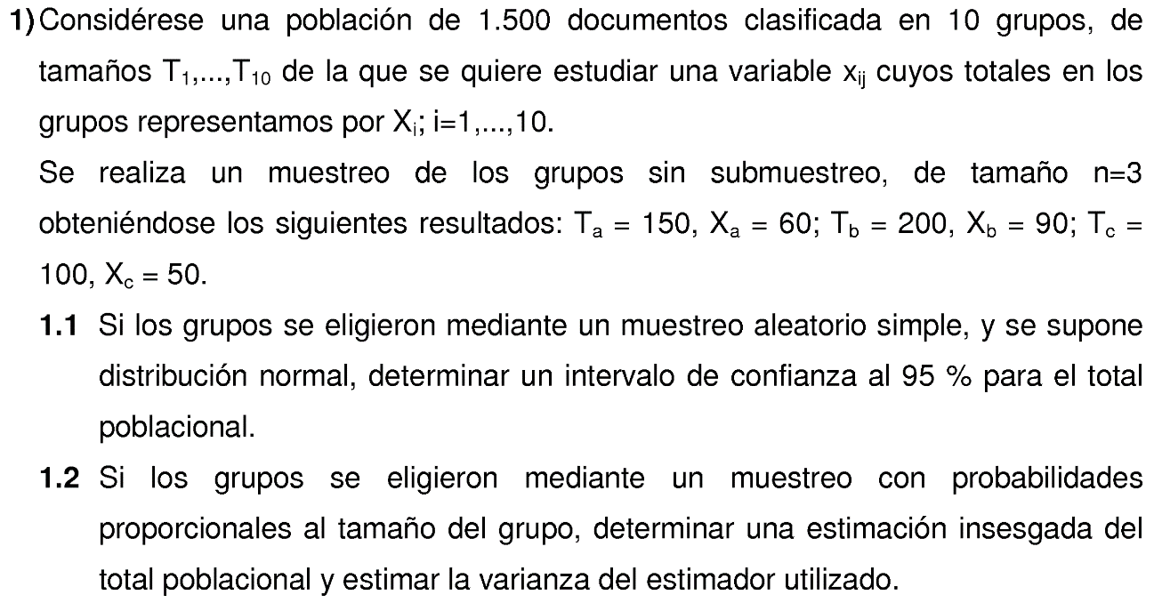

**Modelo 4 (tema 4?)**

Junio 2014 Pregunta 2

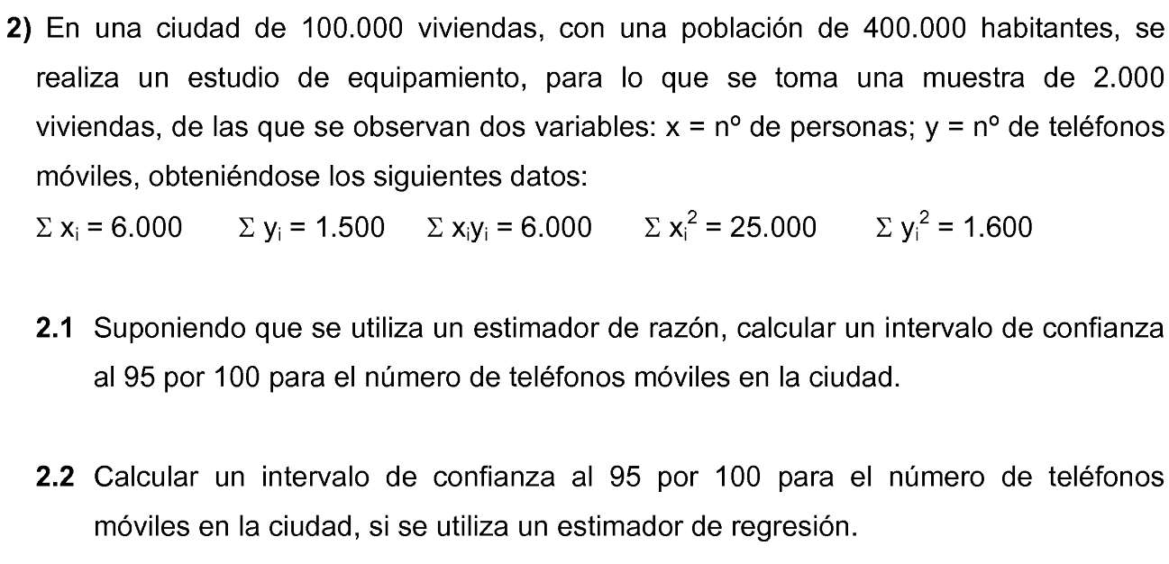

Reserva 2014 Pregunta 2

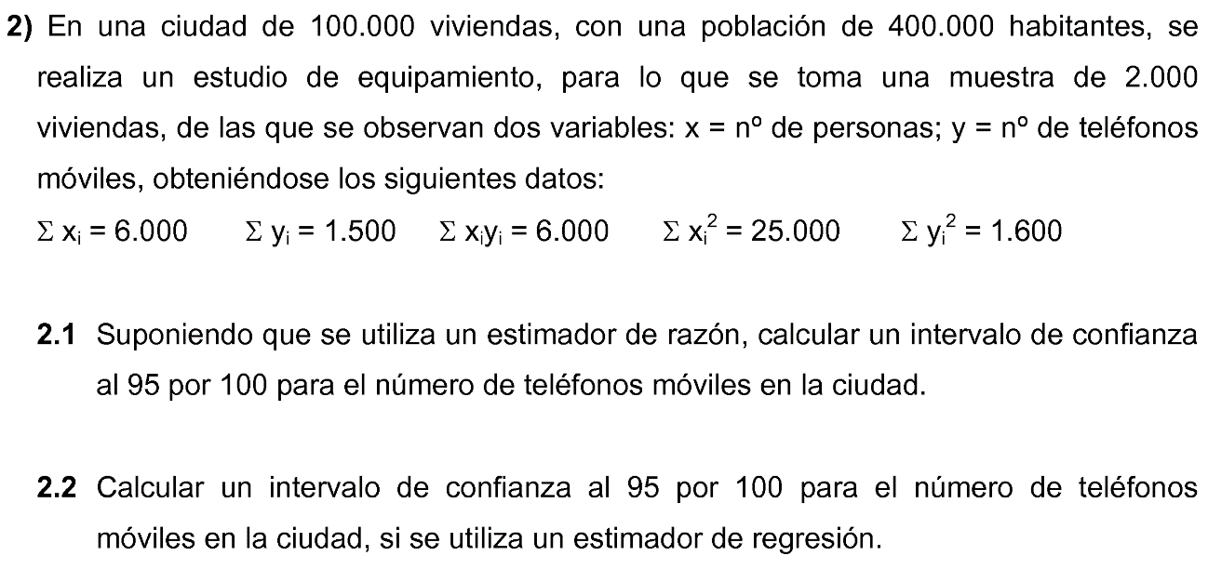

Mayo 2015 Pregunta 2

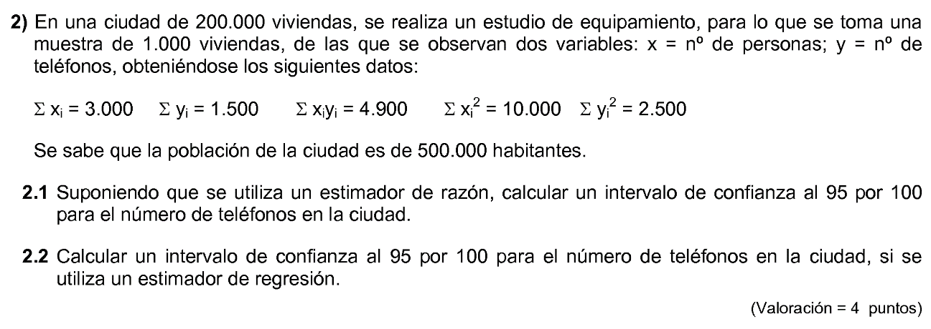

Reserva 2015 Pregunta 2

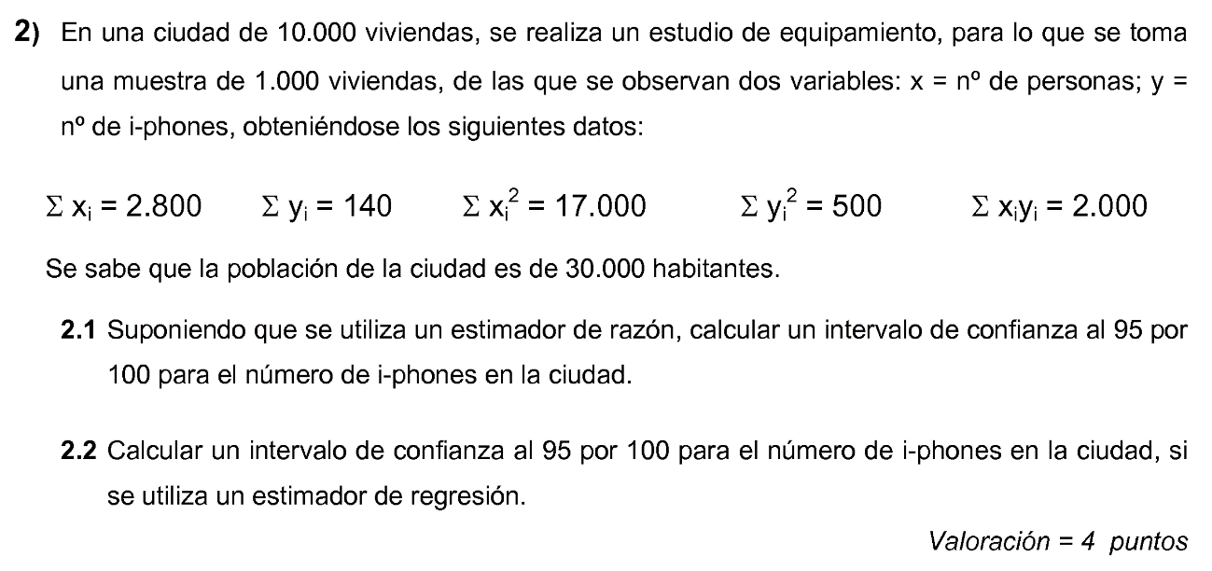

Septiembre 2016 Pregunta 1

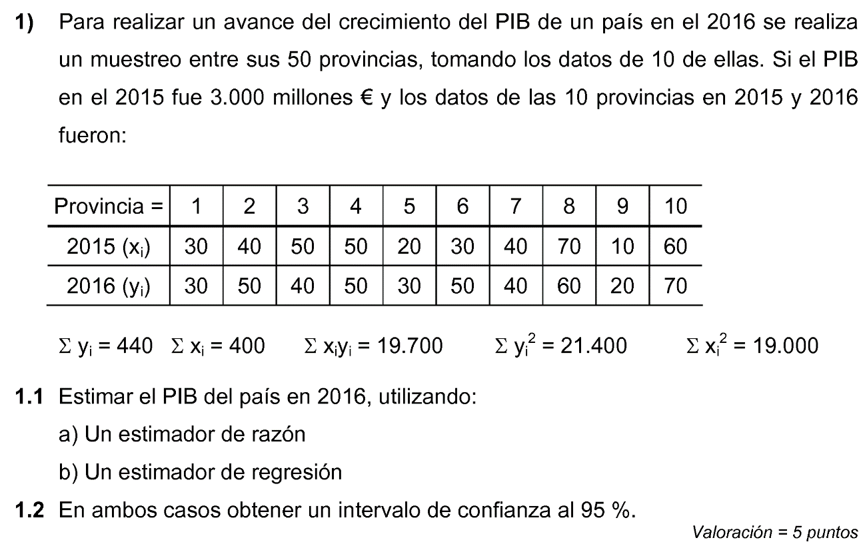

Septiembre 2017 Pregunta 2

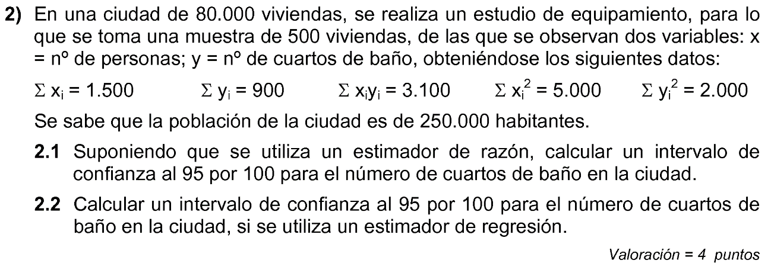

Reserva 2017 Pregunta 1

PENDIENTE

Junio 2018 Pregunta 2

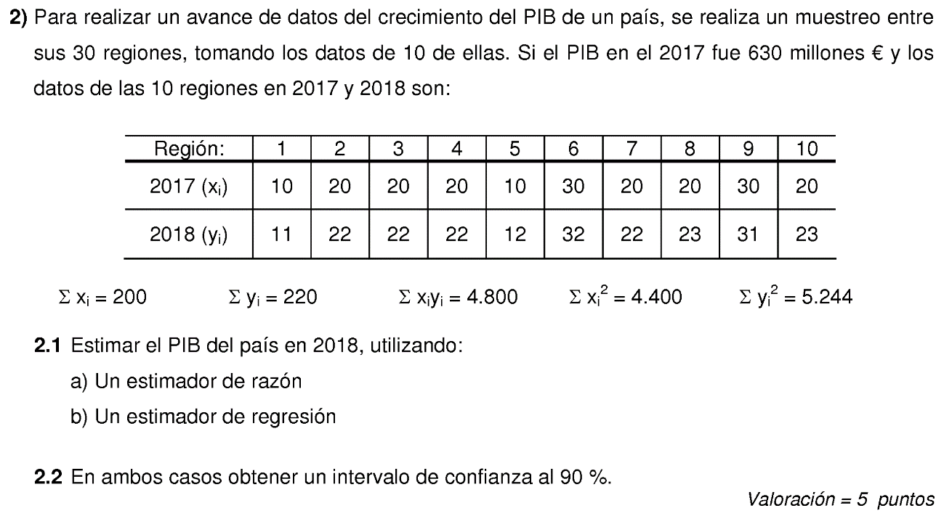

Septiembre 2019 Pregunta 1

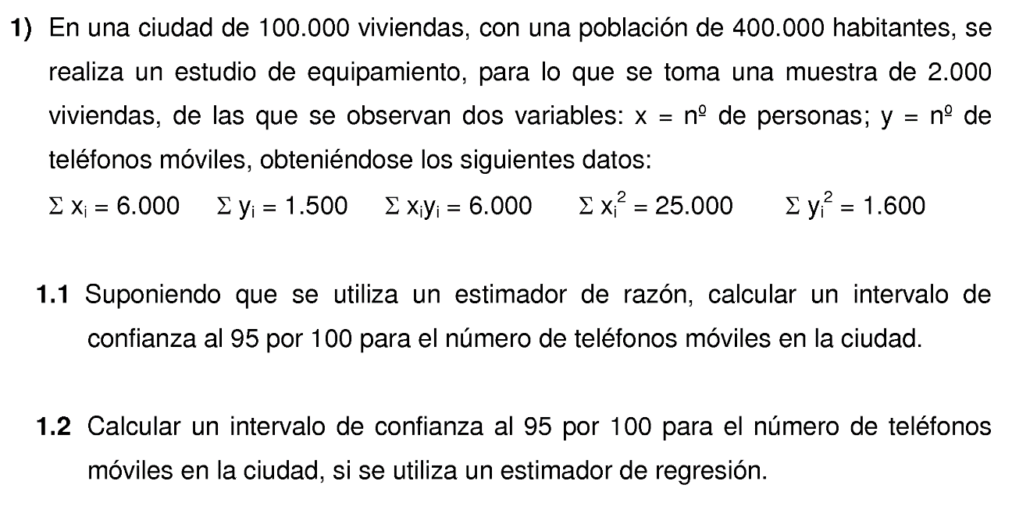

Junio 2020 Pregunta 2

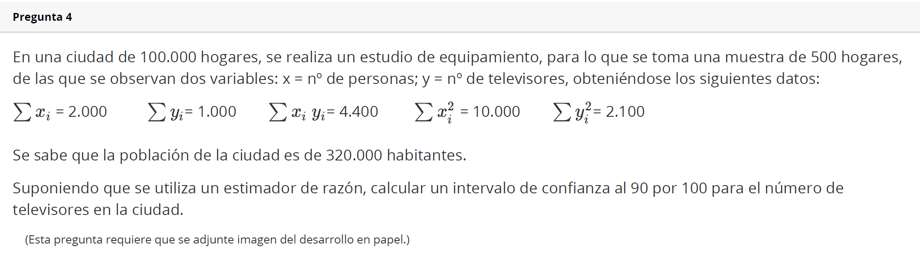



**Modelo 5 (tema 5)**

Septiembre 2014 Pregunta 1

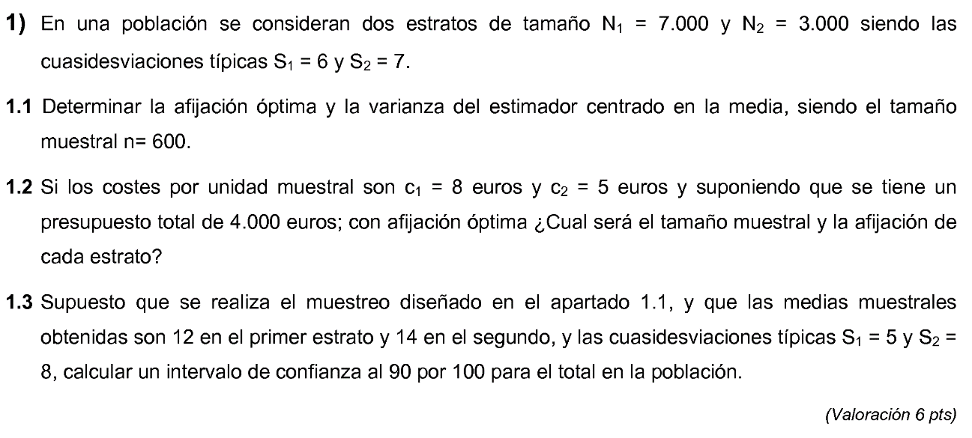

Mayo 2015 Pregunta 1

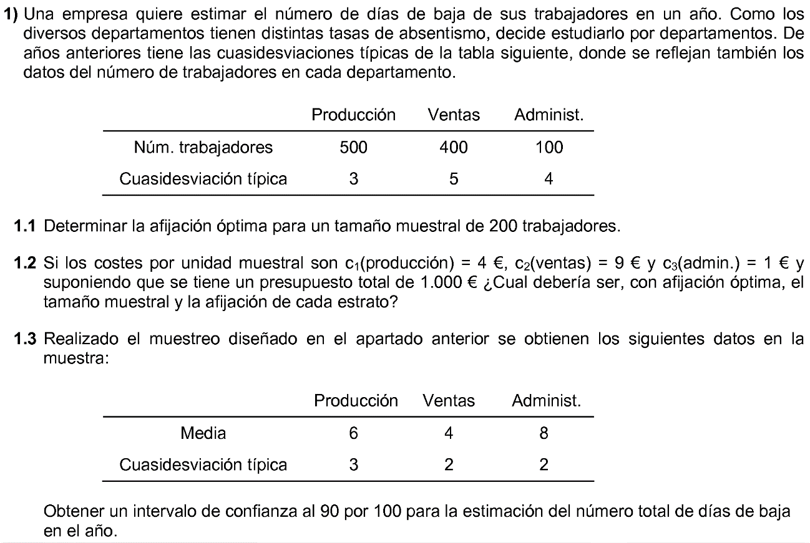

Junio 2015 Pregunta 2

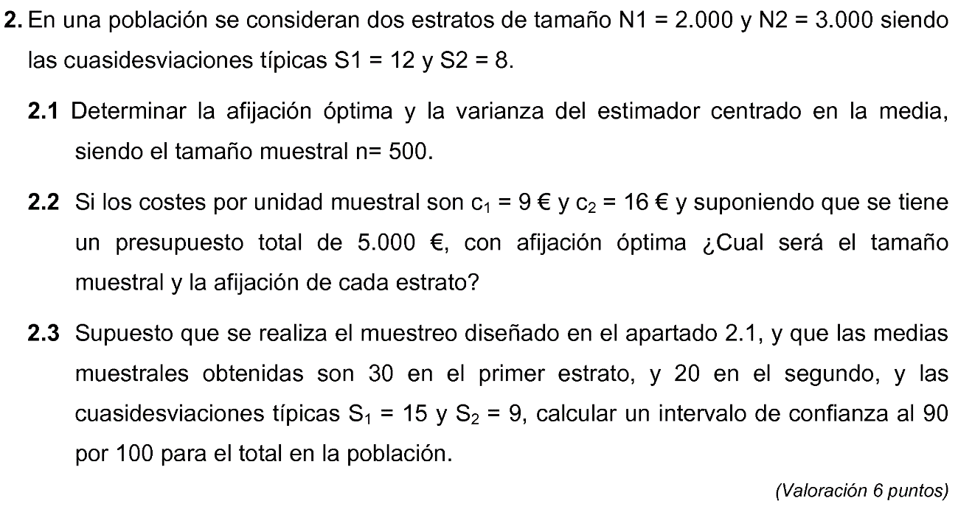

Reserva 2015 Pregunta 1

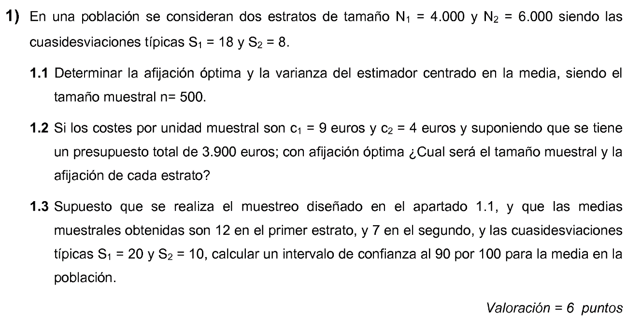

Mayo 2016 Pregunta 2

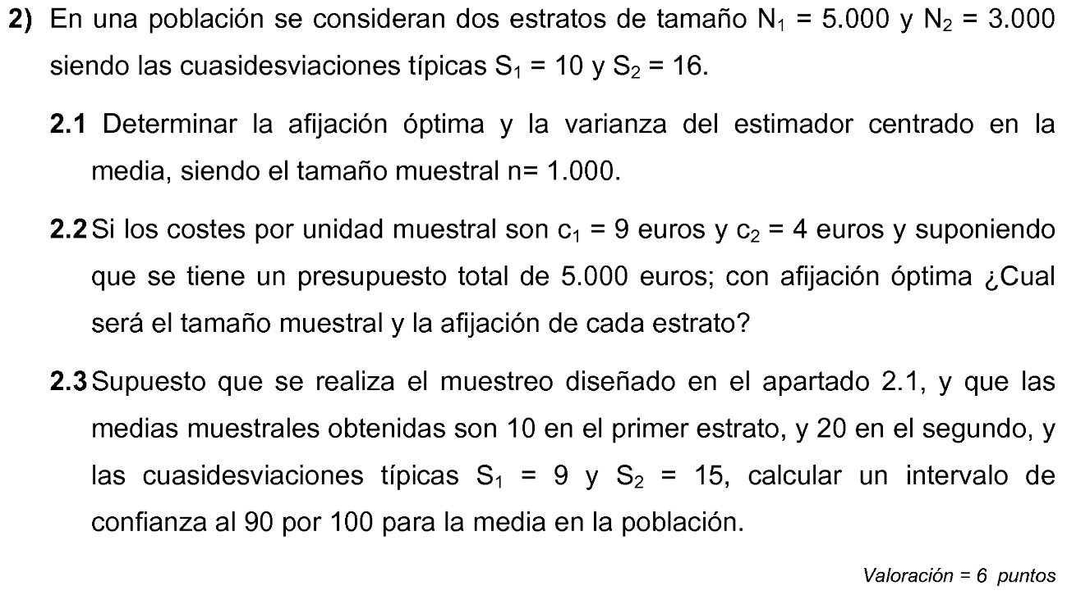

Junio 2017 Pregunta 2

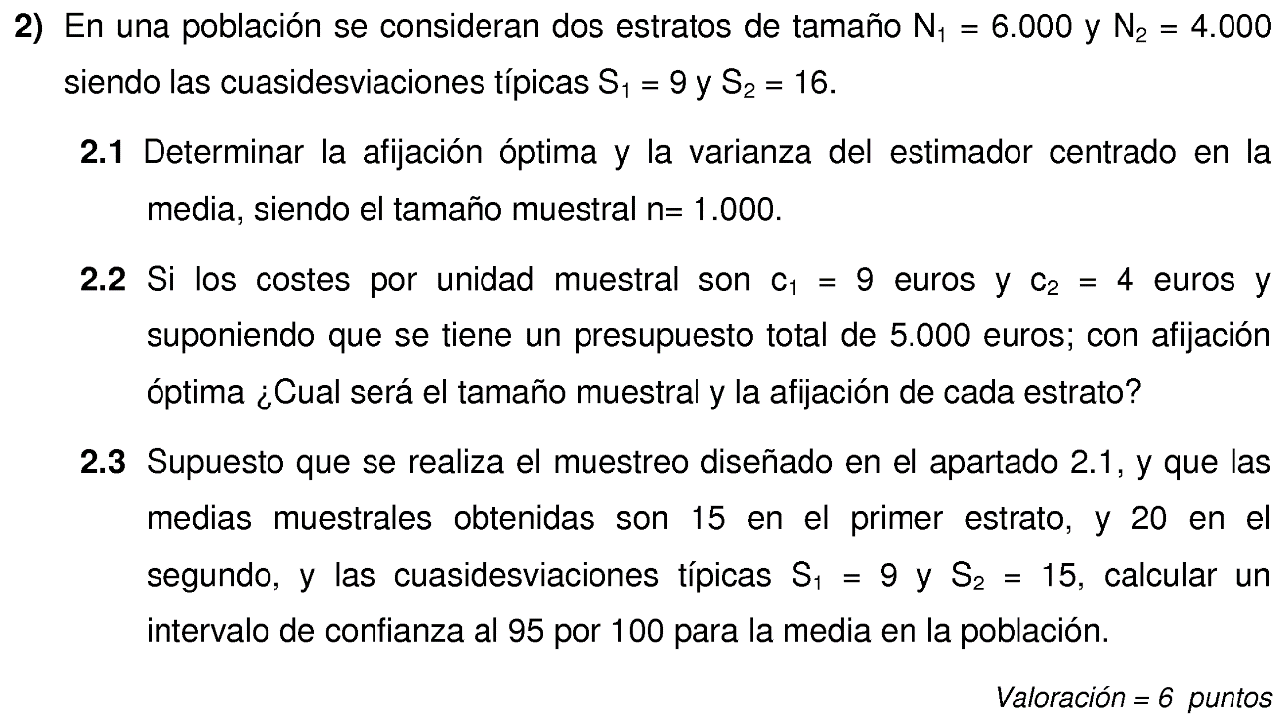

Septiembre 2018 Pregunta 2

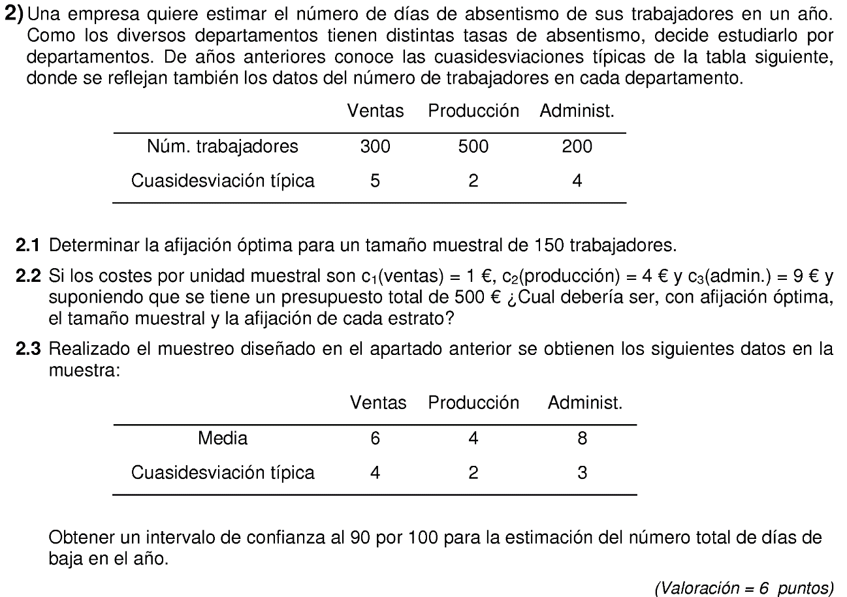

**Modelo 6 (tema 6)**

Septiembre 2014 Pregunta 2

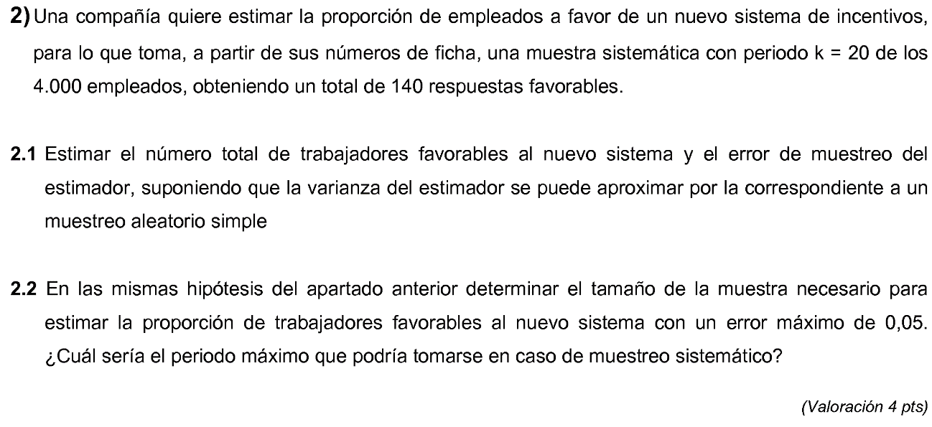

Junio 2015 Pregunta 1

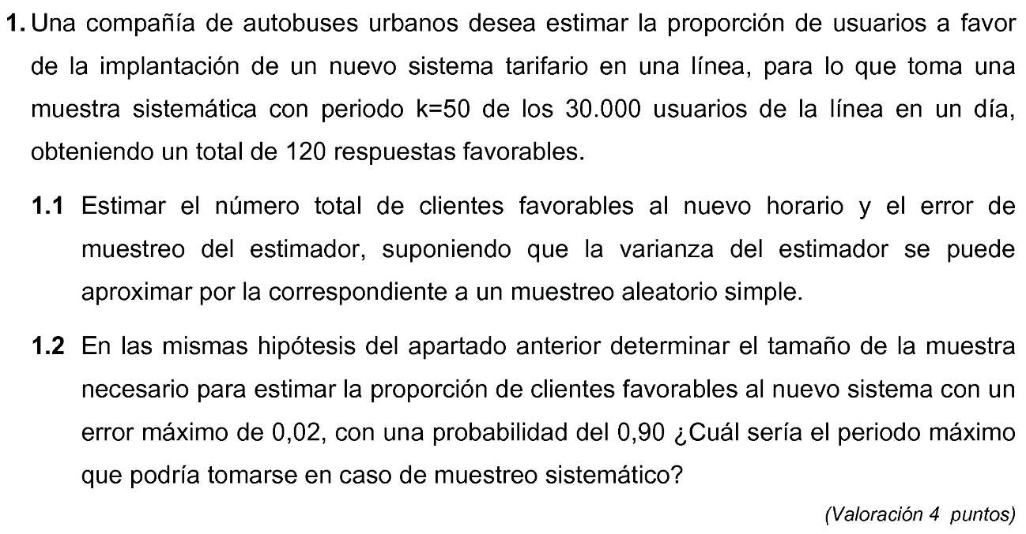

Septiembre 2016 Pregunta 2

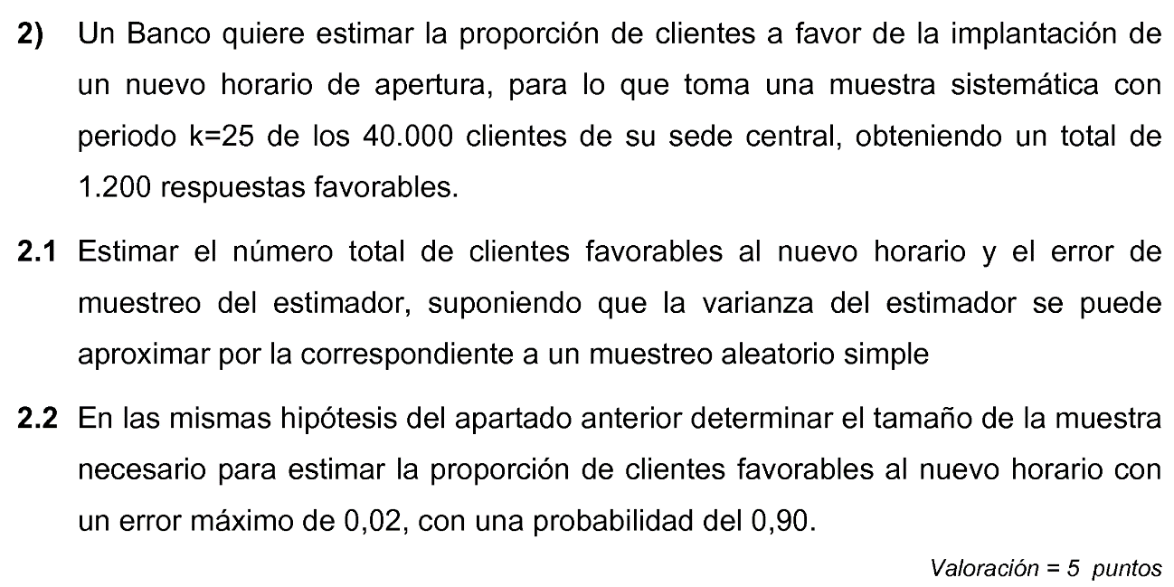

Mayo 2017 Pregunta 1

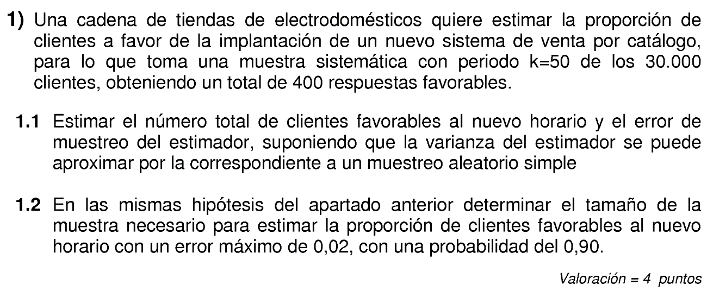

Reserva 2017 Pregunta 2

PENDIENTE

Junio 2019 Pregunta 2

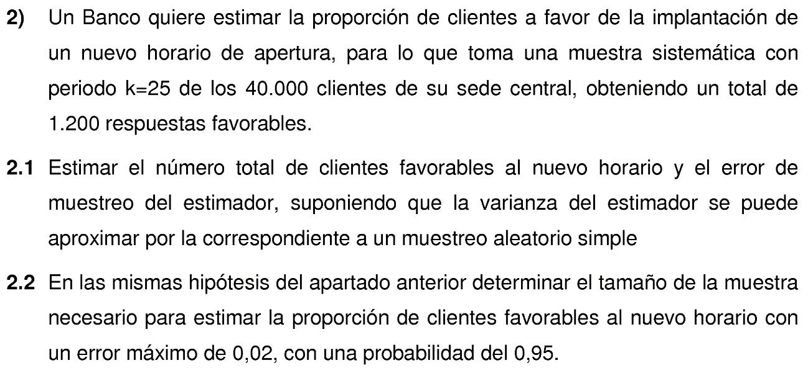

**Modelo 7**

Septiembre 2015 Pregunta 2

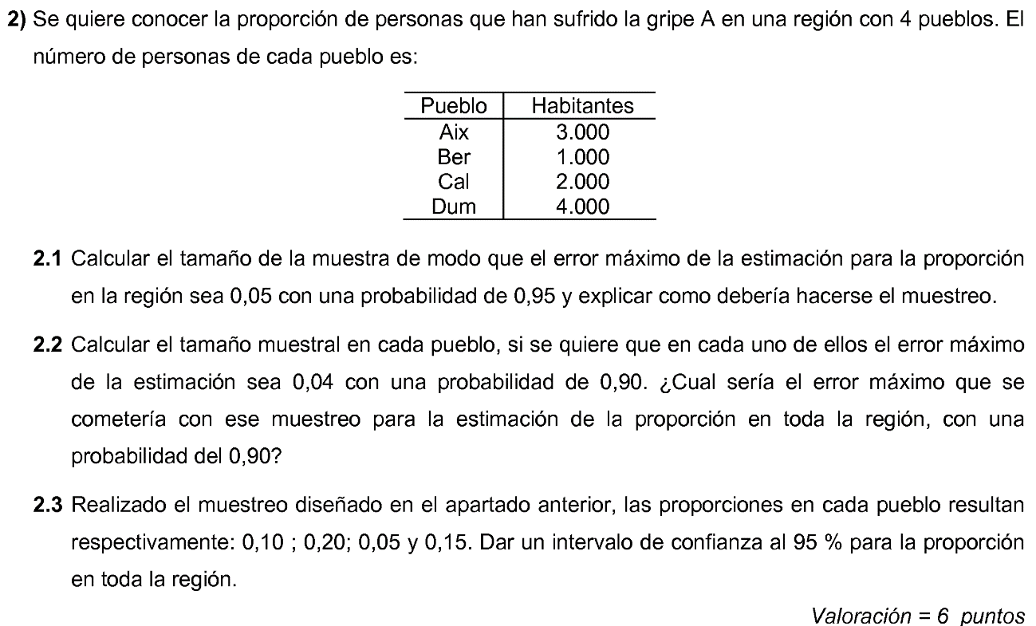

Junio 2016 Pregunta 2

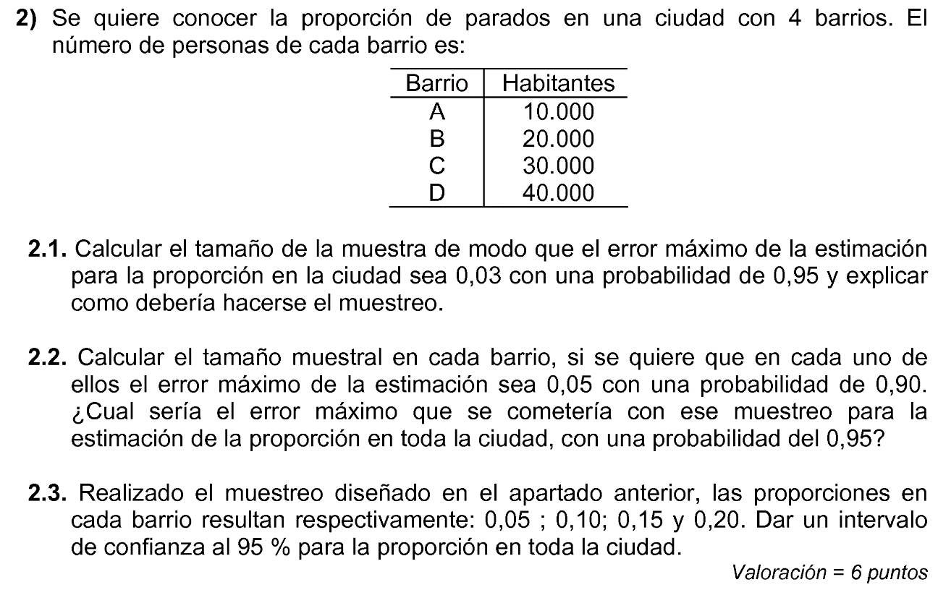

Mayo 2017 Pregunta 2

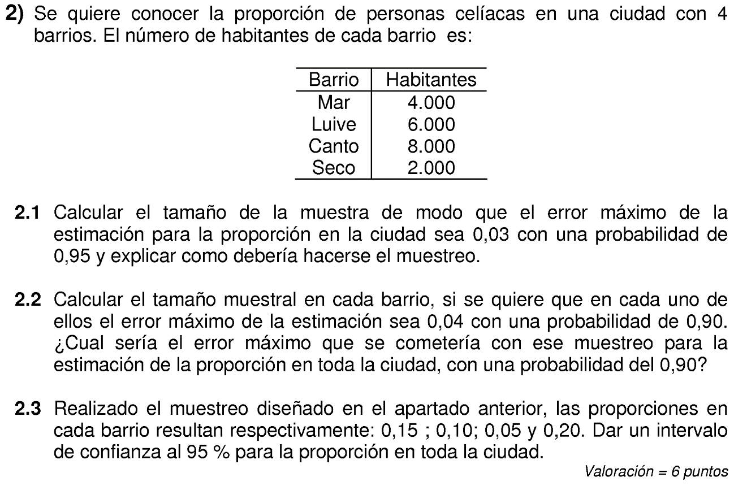

Mayo 2019 Pregunta 2

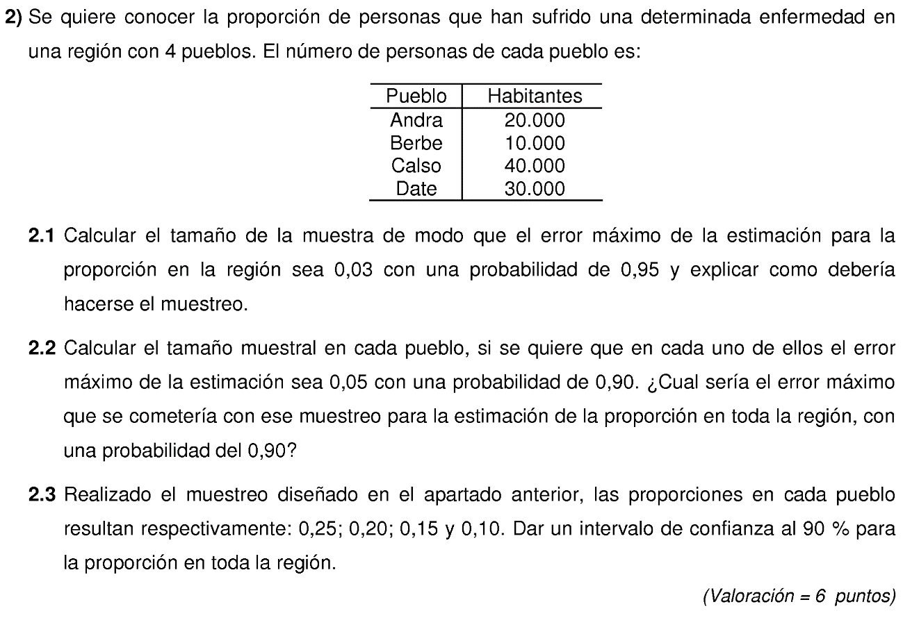

**Modelo 8**

Junio 2017 Pregunta 1

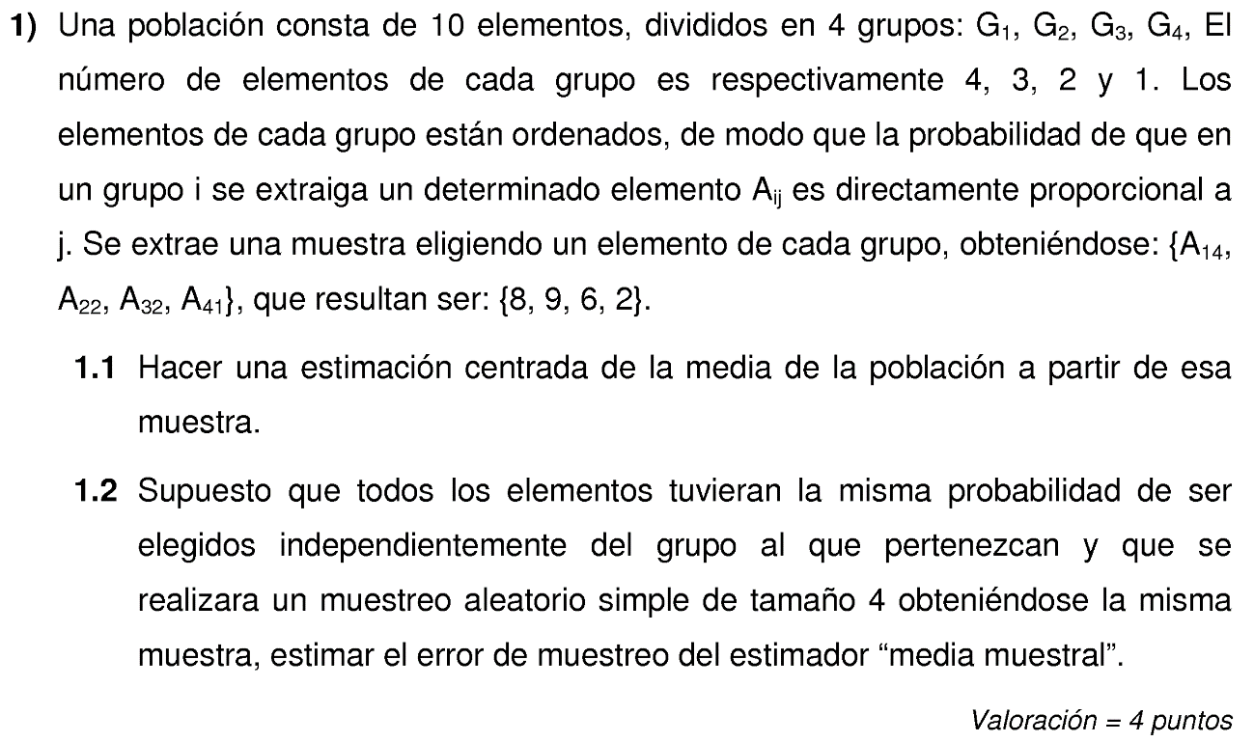

Septiembre 2018 Pregunta 1

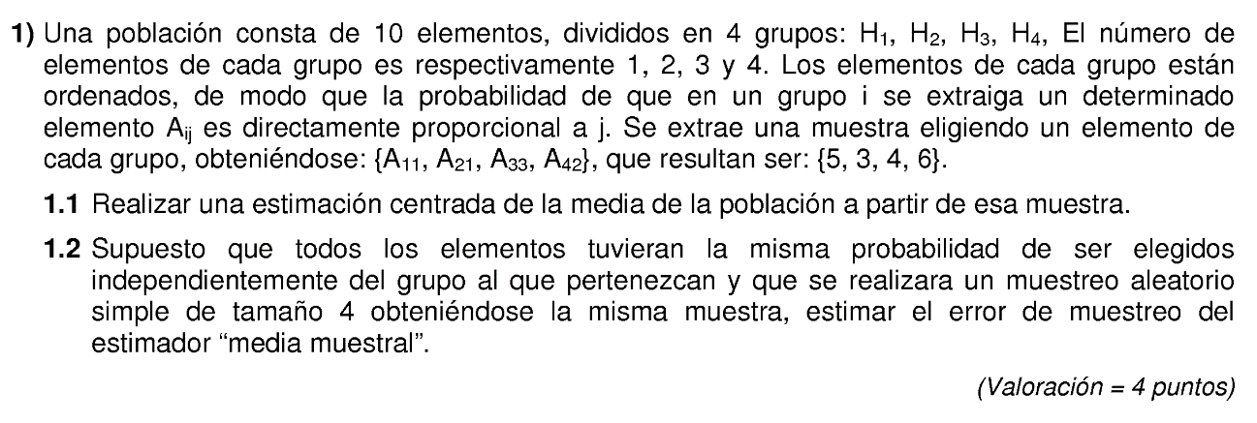

Mayo 2019 Pregunta 1

